Введение

Основная задача данного курсового проекта состоит в закреплении навыков моделирования баз данных и бизнес - процессов с применением Case-пакетов, проектировании пользовательских интерфейсов, создании диаграмм бизнес процессов и прочего.
Так же задачей данного проекта на расширенном уровне является внедрение информационной системы в производственную сферу. Оптимизация работы персонала, работающего на предприятии, создание более благоприятных условий труда, ускорение рабочей деятельности. Множество задач изучения, разработки и внедрения лежит в основе задачи данного курсового проекта. Так же необходимо, чтобы данный курсовой проект соответствовал всем требованиям будущих пользователей данной системы. Внедрение с соответствующими системными требованиями. Использование соответствующих новейших и возможных программных решений. Оптимизация и внедрение на основе полученных данных. Все требования, изложенные выше будут реализованы в данном курсовом проекте.

- Анализ предметной области.

  - Обоснование актуальности разработки.

При повседневной работе предприятия, постоянно увеличивается картотека путевых листов, постоянно изменяются различные данные, производятся многочисленные расчеты. При формировании документов должны быть соблюдены общие правила, обеспечивающие их юридическую полноценность. К таким правилам относятся четкое и точное заполнение обязательных реквизитов. В случае неправильного заполнение, это может сказаться на формировании месячной отчетности и придётся затратить уйму времени на поиск ошибки.
Со временем станет невозможной быстрая работа предприятия. Все сложнее станет искать нужные документы, что снизить производительность. В связи с этим и другими факторами, целесообразно провести автоматизацию предприятия.
Создание базы данных позволит автоматизировать процесс получения:
- Формирования множества отчетов. В которых будут производиться множественные вычисления с учетом введенного месяца, либо года. Необходимо бухгалтеру, механику и снабжению. Позволит сократить время создания отчетов в очень значительных масштабах.
- Формирования путевых листов с автоматическим вычислением общего пробега и расхода топлива. Необходимо механику, для формирования основных данных путевых листов.
- Ведения полных данных о путевых листах. Необходимо всем. Позволит полностью в электронном виде, почти полностью исключить ошибки ведения путевых листов. Что снизит человеческий фактор и позволит бухгалтеру спокойно создавать свои отчеты.
Особенности информационной системы.
Информационная система позволит ускорить поиск необходимой информации для работников отдела бухгалтерии.
Система будет хранить информацию о путевых листах на каждый автомобиль участка транспортировки, расходе топлива по каждому автомобилю, затратах по транспортировке по каждому цеху-заказчику унитарного предприятия «Ремонтно-механический завод ОАО «Могилевхимволокно», данные по заправке, как по каждому автомобилю, так и по всему транспорту в целом, данные по пробегу каждого автомобиля за любой период времени.
Так же программа будет вести статистическую и отчетную деятельность и выводить необходимые данные по шаблонам соответствующих документов.

  - Техническое задание.

Объект автоматизации – транспортный участок энерго-механической службы унитарного предприятия «Ремонтно-механический завод ОАО «Могилевхимволокно».
Документы, на основании которых создается система:
– Путевые листы автомобилей;
– Отчеты о работе транспортных средств и заправкам топлива;
Систему предполагается создать для ускорения поиска нужной информации для пользователя, что позволит ему выполнять все возложенные на него обязанности в срок.
Критерием достижений целей системы является своевременное выполнение плана работ тех работников, которые тратят время на:
– Поиск путевых листов по определённому месяцу и транспортному средству;
– Ведение журнала путевых листов;
– Расчет расхода и прихода топлива за определенный период, какой потребуется, для того, чтобы работнику отдела снабжения и бухгалтерии сделать статистическую и бухгалтерскую отчетность, за любой период времени, за который потребуется;
– Контроль, учитывающий обоснования списания топлива по каждому автомобилю с учетом норм расхода.
Объектом автоматизации на данном предприятии является транспортный участок энерго-механической службы, который осуществляет выполнение работ по перевозке грузов для каждого структурного подразделения.
В процессе работы предприятия каждая из структурных подразделений оформляет заказ на транспортировку того или иного вида сырья, продукции или иных материальных ценностей в энерго-механическую службу на транспортный участок. После чего ведущим механикам оформляется путевой лист на любое транспортное средство, необходимое для выполнения данного заказа от цехов предприятия. С заполнением соответствующих реквизитов, необходимых в последующем для расчета фактической себестоимости услуг транспортного средства и правильного отнесения на затраты каждого из цехов-заказчиков.
Пользователями будущей базы данных будут специалисты бухгалтерии.

1.3 Требования к системе.

Функциональные требования. Функциональные требования к АСОИ представлены в виде диаграммы вариантов использования на рисунке 1.1, вид документа на рисунке 1.2, а шаблон документа на рисунке 1.3.
Система должна удовлетворять следующим требованиям:
– Надежности;
– Безопасности;
– Требования к защите информации от несанкционированного доступа. Должна быть предусмотрена защита от несанкционированного доступа к данным, ввода данных, их удаления;
– Информация, хранящаяся в системе, должна быть защищена от аварийных ситуаций, влияния внешних воздействий (радиоэлектронная защита);
– Данные должны хранить в соответствии с имеющимися документами (ББК и др.).
– Система должна быть доступна с любого компьютера в требуемой сети.
– Персонал должен быть обучен правилам работы с системой, при этом не обязательно наличие специального технического образования.
Функции, выполняемые подсистемами объекта автоматизации:
– Введение журнала путевых листов в электронном виде, что позволит сформировать в конце месяца итоговый отчет по каждому автомобилю. Ранее механик вел журнал вручную, что занимало много времени на оформление, появлялись ошибки, неточности. Сейчас же журнал ведется в электронном виде, в виде базы данных, вся информация представлена удобным образом, возникающие письменные ошибки в электронном виде станут невозможными, будут контролироваться.
– Поиск фактически отработанного времени в любом из цехов-заказчиков. Ранее приходилось брать каждую путевку, пересматривать её вручную, просматривать время прибытия, убытия, производить расчет их разности. Данные действия занимали большое количество времени. Сейчас же поиск производится автоматически, осуществляется подсчет разности между убытием и прибытием, с подсчетом сразу выводится фактически отработанное время в считанные секунды.
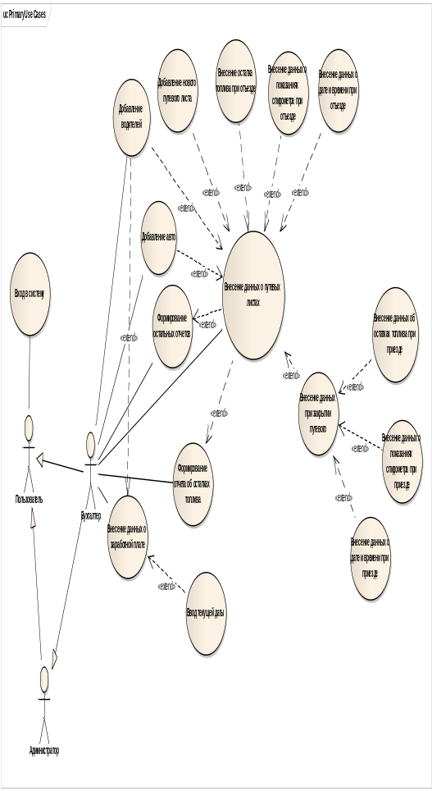
Рисунок 1.1 – Диаграмма вариантов использования

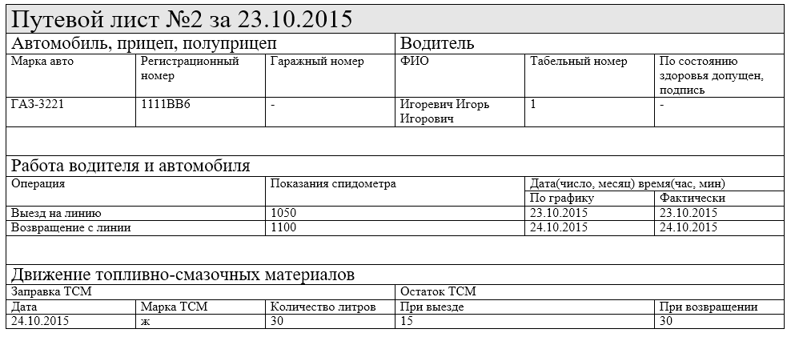

Рисунок 1.2 – Вид документа «Путевой лист»

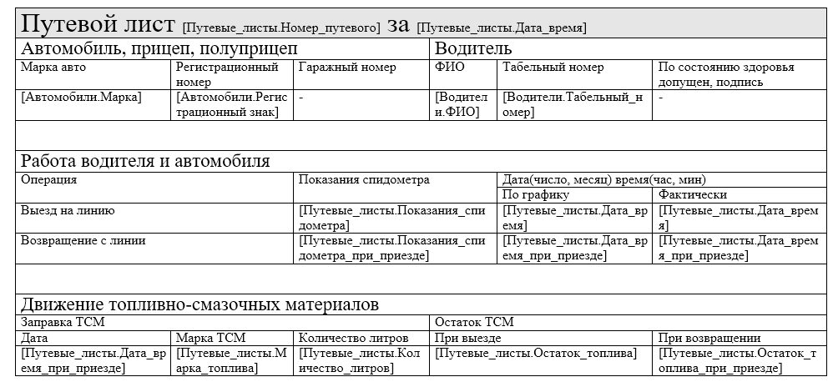

Рисунок 1.3 – Шаблон документа «Путевой лист»
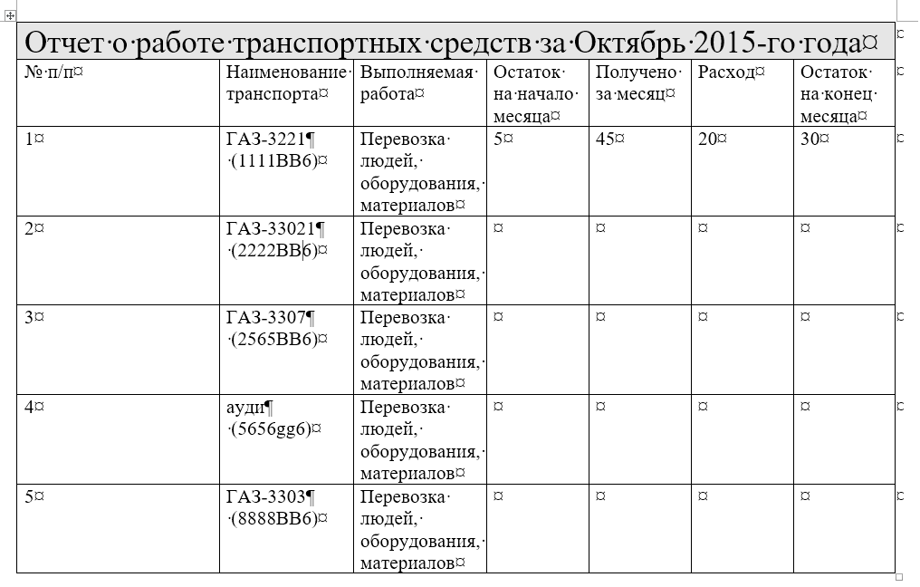
Рисунок 1.4 – Вид документа «Отчет о работе ТС»

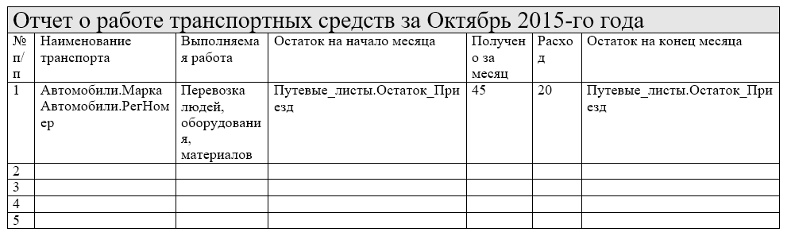

Рисунок 1.5 – Шаблон документа «Отчет о работе ТС»

– Контроль за показаниями спидометра автомобиля на протяжении всей его работы. Ранее, водители могли ошибочно написать не те показания спидометра в путевом листе на начало рабочего дня. Сейчас же данные с путевого листа за предыдущий день, полученные на конец дня, переносятся на начало следующего рабочего дня, то есть в данном случае обеспечивается контроль и исключаются ошибки, которые раньше выявлялись лишь в конце месяца, непосредственно перед сдачей отчетности в бухгалтерию.
– Поиск фактического пробега в километрах, который был затрачен автомобилем по каждому цеху заказчику. До автоматизации поиск осуществлялся вручную, путем пересмотра каждого путевого листа, приходилось производить вычисления показаний спидометра (разность показаний спидометра, возвращения с линии и выезда на линию), что тратило уйму времени. Сейчас же, данная операция автоматизирована, стоит ввести данные о цехе заказчике, как сразу же произойдет поиск путевый листов по каждому цеху заказчику, выведет данные о показаниях спидометра, а также их разность (фактический пробег), что очень сильно упростит работу и сэкономит время.
– Расчет фактического пробега в километрах, который был затрачен автомобилем по каждому цеху заказчику. Ранее, механиком контролировался и пересматривался в каждом путевом листе раздел показания спидометра, с учетом выезда на линию на начало дня и возвращением с линии на конец дня. С помощью калькулятора от данных, снятых со спидометра в конце рабочего дня, вычитались данные, зафиксированные на спидометре на начало рабочего дня. Сейчас же, эта операция производится автоматически, с вводом данных о показаниях спидометра, будет происходить расчет фактического пробега в километрах, что сэкономит время.
– Создание формы итогового месячного отчета по каждому транспортному средству, на основании данных путевых листов. До автоматизации, механик затрачивал много времени, чтобы сделать итоговый отчет, делал долгие расчеты, как следствие, имели место быть ошибки. Теперь не нужно затрачивать время на подсчет данных из каждого путевого листа вручную, для того, чтобы составить итоговый месячный отчет по расходу топлива по каждому транспортному средству, что позволит избежать ошибок в составлении отчета.
– Формирование итоговой формы акта об остатках по каждому автомобилю на последнее число отчетного месяца, с учетом конечных показаний спидометра, номера путевого листа и остатков топлива в баках. Ранее, брался типовой бланк и заполнялся вручную. Сейчас же, акт формируется автоматически, все необходимые данные, сохранённые в базе данных, используются в данной операции.
– Контроль нормирования расхода топлива по каждому автомобилю. До автоматизации на каждый автомобиль составлялась норма расхода на бумажном носителе, с учетом объёмов двигателя и технических характеристик автомобиля. Сейчас, можно автоматически в программе посмотреть норму расхода на каждый автомобиль.
– Контроль эксплуатации шин по каждому автомобилю, с учетом фактического пробега на основании показаний спидометра. Ранее, данная информация собиралась вручную, в результате чего, не своевременно проводилось техническое обслуживание автомобилей. Сейчас же, можно автоматически вывести на экран общий пробег по каждому автомобилю на любое число месяца.
– Формирование фактической калькуляции по каждому автомобилю, на основании данных о расходе топлива, времени работы автомобиля и общего пробега. До автоматизации, расчет фактической калькуляции производился вручную на типовом бланке. Сейчас же, вводится автоматический бланк калькуляции, производится расчет стоимости работы автомобиля за 1 машина/час.

2 Проектирование структуры базы данных.

2.1 Структура базы данных.

Проектирование структуры базы данных осуществлялось с помощью пакета Enterprise Architect 8.0. Диаграмма структуры базы данных представлена на рисунке 1.

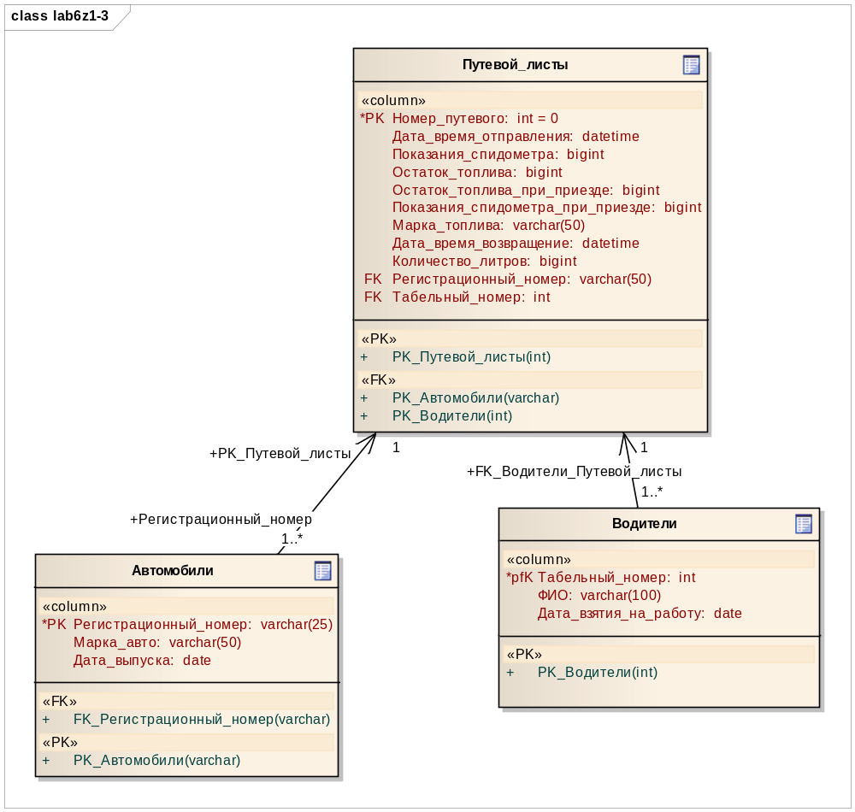
Рисунок 1 – Диаграмма структуры базы данных

Таблица 2.1 – Путевые листы
PK | Name | Type | Not Null | Unique | Len
True | Номер_путевого | int | True | False
False | Дата_время_отправления | datetime | False | False
False | Показания_спидометра | bigint | False | False
False | Остаток_топлива | bigint | False | False
False | Остаток_топлива_при_приезде | bigint | False | False
False | Показания_спидометра_при_приезде | bigint | False | False
False | Марка_топлива | varchar | False | False | 50
False | Дата_время_возвращение | datetime | False | False
False | Количество_литров | bigint | False | False
False | Регистрационный_номер | varchar | False | False | 50
False | Табельный_номер | int | False | False

Таблица 2.2 – Автомобили
PK | Name | Type | Not Null | Unique | Len
True | Регистрационный_номер | varchar | True | False | 25
False | Марка_авто | varchar | False | False | 50
False | Дата_выпуска | date | False | False

Таблица 2.3 – Водители
PK | Name | Type | Not Null | Unique | Len
True | Табельный_номер | int | True | False
False | ФИО | varchar | False | False | 100
False | Дата_взятия_на_работу | date | False | False

Таблица 2.4 – Соответствие полей данных документов и таблиц базы данных

Документ | Поле  документа | Таблица | Поле  таблицы | Пояснение
1 | 2 | 3 | 4 | 5
Путевой лист | Регистрационный номер | Путевые_листы | Номер_путевого | Идентифицирующее поле
Путевой лист | Марка авто | Автомобили | Марка
Путевой лист | Регистрационный номер | Автомобили | Регистрационный_номер
Путевой лист | ФИО | Водители | ФИО
Путевой лист | Табельный номер | Водители | Табельный_номер
Путевой лист | Показания спидометра(Выезд на линию) | Путевые_листы | Показания_спидометра
Путевой лист | Показания спидометра(Возвращение с линии) | Путевые_листы | Показания_спидометра_при_приезде
Путевой лист | Дата(число, месяц) время(час, мин)( Выезд на линию) | Путевые_листы | Дата_время
Путевой лист | Дата(число, месяц) время(час, мин)(Возвращение с линии) | Путевые_листы | Дата_время_при_приезде
Путевой лист | Заправка ТСМ(Дата) | Путевые_листы | Дата_время_при_приезде
Путевой лист | Заправка ТСМ(Марка ТСМ) | Путевые_лис | Марка_топлива
Путевой лист | Заправка ТСМ(Количество литров) | Путевые_лис | Количество_литров
Путевой лист | Остаток ТСМ(При выезде) | Путевые_лис | Остаток_топлива
Путевой лист | Остаток ТСМ(При возвращении) | Путевые_лис | Остаток_топлива_при_приезде

3 Архитектура АСОИ.

3.1 Взаимодействие классов АСОИ.

Диаграммы классов пакета формы представлены на рисунке 5.

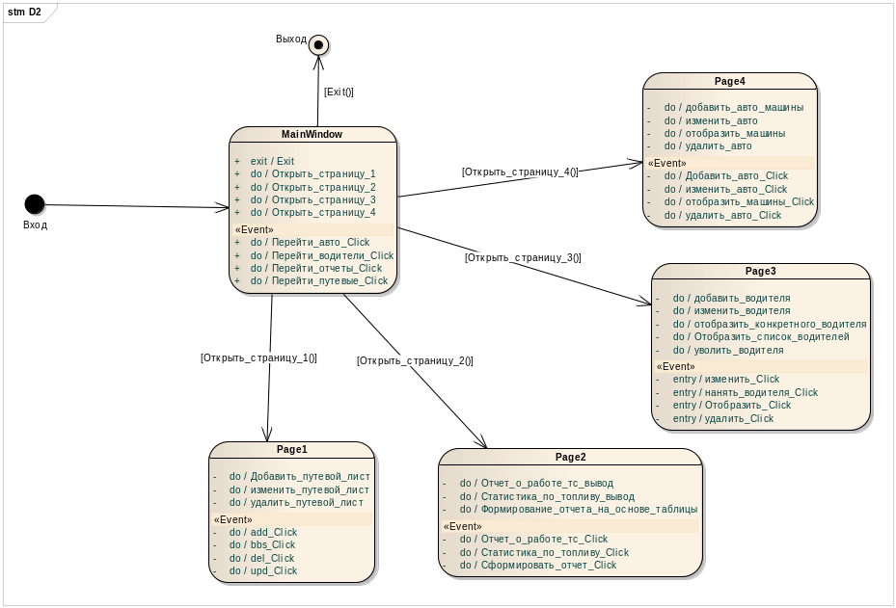

Диаграмма бизнес-процессов представлена на рисунке 6.

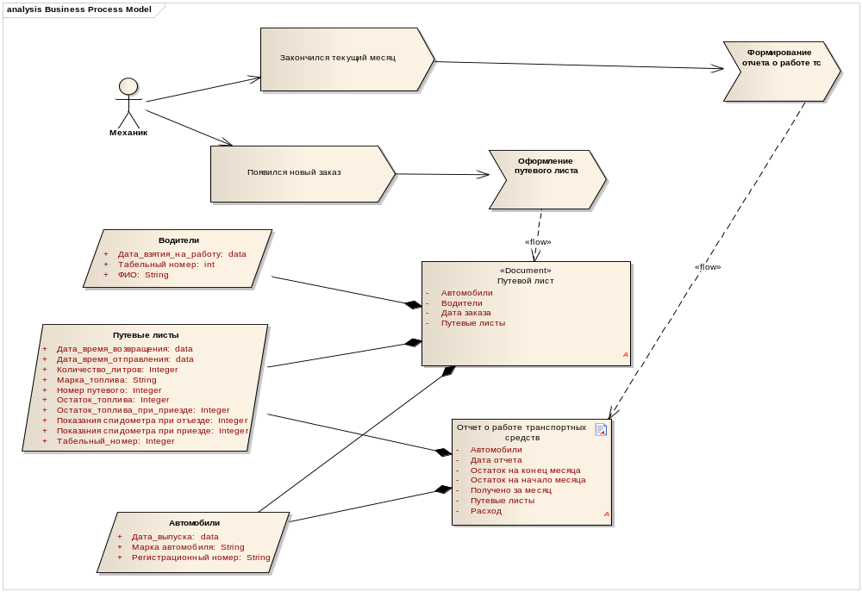
Рисунок 6 – Диаграмма бизнес-процессов.

3.2 Архитектура АСОИ.

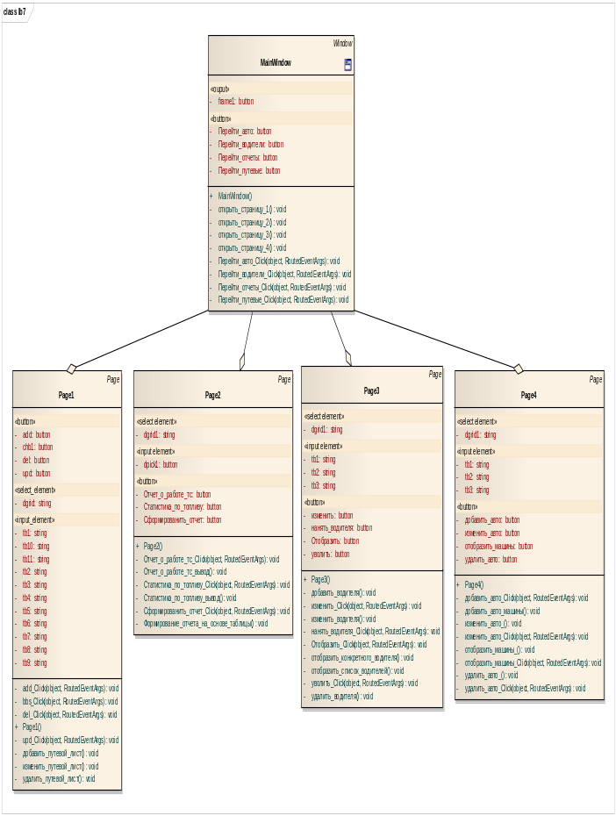
Рисунок 5 – Диаграмма классов пакета формы.

Класс формы, вызывающий открытие различный страниц в фрейме:

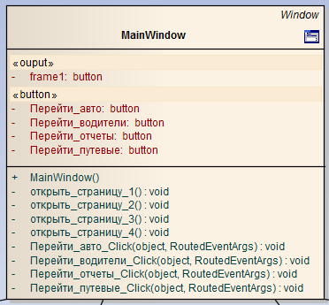

Класс первой страницы, осуществляющий работу с путевыми листами:

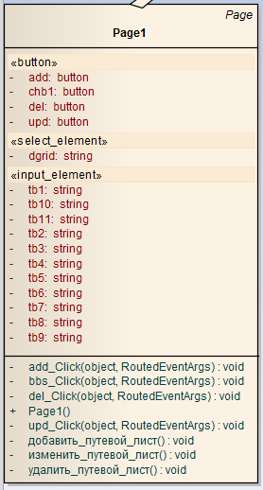

Класс второй страницы для создания отчетов:

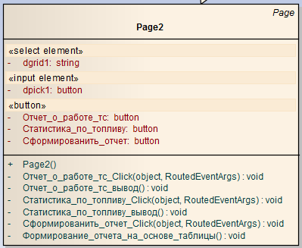

Класс третьей страницы для операций с водителями:

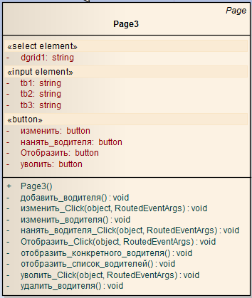
Класс четвертой страницы для операций с автомобилями:
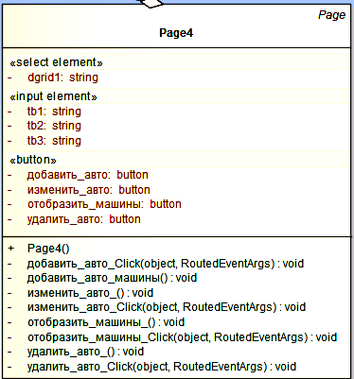

4 Разработка программных документов

4.1 Отчет о работе по проекту.

Для разработки АСОИ была выбрана среда программирования Microsoft Visual Studio 2015. В данной среде таблицы модели данных представлены для просмотра на главной форме. Для добавления данных разработаны отдельные фреймы.

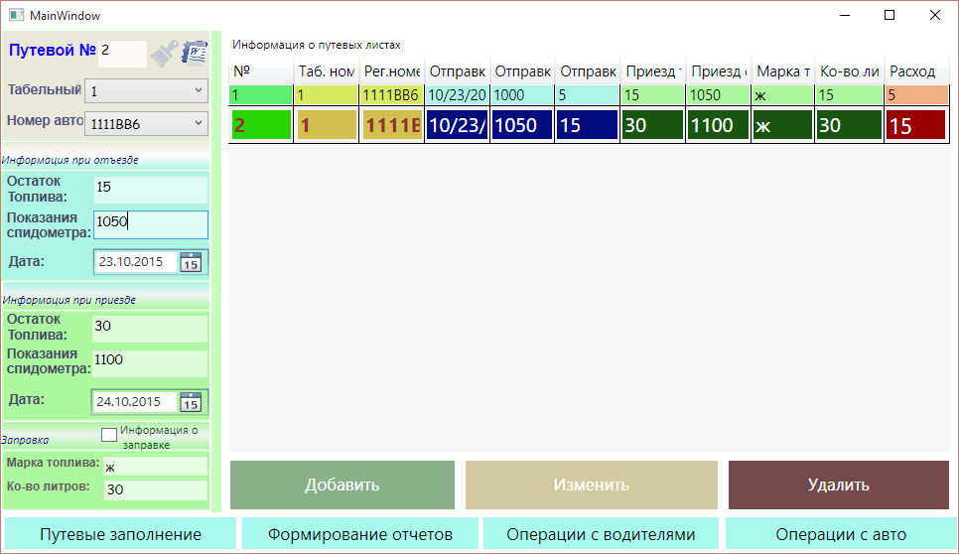

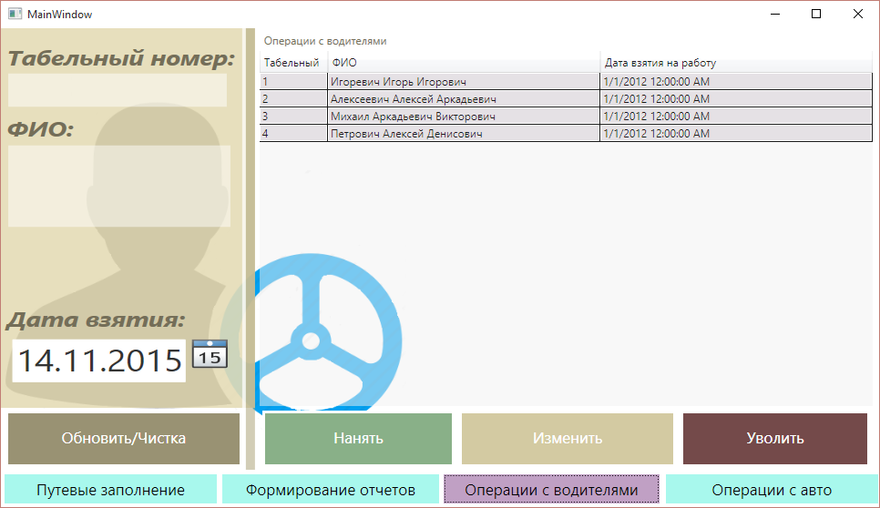

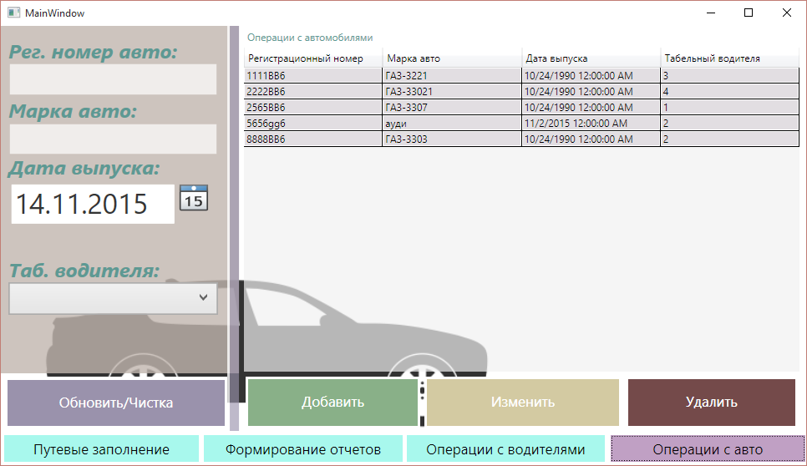

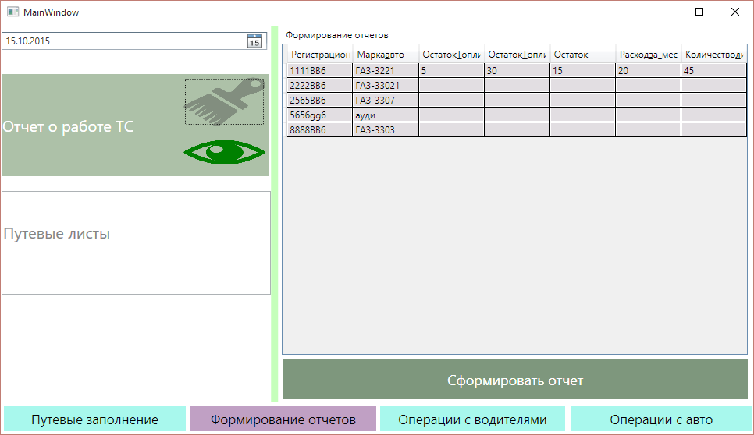

4.2 Отчет о тестировании.

Для нормальной работы системы необходимо 1024 Мбайт оперативной памяти, Windows NT/2000/XP и выше. Установка Framework 4,5 версии и выше.
После тестирования получили результаты:
– Информационная система поддерживает местную многопоточность.
– Информационная система поддерживает гибкий вид отображения информации на мониторах различного разрешения.
– Тестирование запросов прошло успешно.
– Информационная система поддерживает смену пароля пользователя в клиентском ПО в случае устаревания.
Система была успешно портирована на последнюю доступную версию SQL-сервера. Множество тестов клиентского ПО прошло успешно. Система была удачно установлена на рабочие станции пользователей.
В данном курсовом проекте разработана база данных, которая хранится на SQL сервере.

Заключение.

В результате выполнения курсового проекта, разработана многопользовательская информационная система «Ремонтно-механический завод ОАО «Могилевхимволокно».
При создании информационной системы использовались: средство моделирования баз данных All Fusion Data Modeler 7.3, средство моделирования бизнес-процессов All Fusion Process Modeler 7.3, сервер баз данных Microsoft SQL Server 2014, язык баз данных T-SQL.
Были изучены инструменты и средства разработки пользовательской системы, представленные этими программами. Так как программа разрабатывалась в 2014-2015 году, то в неё были внедрены самые новейшие технологии и стандарты непосредственно этого года. Разрабатывался удобный, стандартизированный и интуитивно понятный пользовательский интерфейс. Внедрена частичная многопоточность, интерфейсные пользовательские кнопки, в разумных пределах анимированный интерфейс, гибкая wpf-верстка, позволяющая удобно просматривать пользовательский клиент как на мониторах низкого разрешения, так и на мониторах высокого разрешения. Все эти возможности позволят пользователям данной системы получить максимальное удобство от своей работы.
В результате получена система, которая позволяет значительным образом оптимизировать работу всех сотрудников, для которых она разрабатывалась. Данная система позволит сократить в сотни раз время затраченное на расчеты некоторых данных, которые раньше высчитывались в течении нескольких дней. При этом довольно часто допускались ошибки в лице некоторых сотрудников. Данная система полностью устраняет возможность возникновения множества самых типичный и экзотических ошибок. При этом в систему добавлено значительное количество полезных функций, таких как поиск всевозможной информации, которая будет занесена в систему, наглядный просмотр результатов поиска в удобном пользовательском интерфейсе, автоматические подсчеты и вывод в наглядном виде некоторой значимой информации, формирование множества отчетов, фильтр ошибок и прочие возможности.
Все пункты курсового задания были выполнены, разработанная система выполняет поставленную ранее задачу.

Список использованных литературных источников.

1. Жилинский, А. Самоучитель Microsoft SQL Server 2005 [Текст] / А. Жилинский. – СПб.: BHV, 2004. – 224 с.
2. Алан, Б. Изучаем SQL [Текст] / Б. Алан, О. Энди. – М.: Символ, 2007. – 312 с.
3. Стражева, Н. С. Бухгалтерский учет – 10-е изд. [Текст]: перераб. и доп. / Н.
4. Литвин, П. Разработка настольных приложений в Access 2002. Для профессионалов [Текст] / П. Литвин, К. Гетц, М. Гунделой. – К.: Издательская группа BHV, 2002. – 1008 с.
5. Роберт, В. Программирование баз данных Microsoft SQL Server 2005. Базовый курс [Текст] / В. Робертс – М.: Вильямс, 2003. – 848 с.
6. Кишори, Б. SQL. Справочник программиста [Текст] / Б. Кишори. – М.: Эком, 2003. – 304 с.
7. Вильямс П., Практическое руководство по SQL [Текст] / П. Вильямс. – М.: Вильямс, 2002. – 352 с.
8. Пасько, В. ACCESS 2000(русифицированная версия) [Текст] / В. Пасько. – К.: Издательская группа BHV, 1997. – 368 с.
9. Дженингс, Р. Access 2000 в подлиннике. Том 2 [Текст]: пер. с англ. / Р. Дженингс. – СПб.: BHV– Санкт-Петербург, 1997. – 512 с.
10. Грубер, М. Понимание SQL [Текст] / М. Грубер. – М.: Вильямс, 2003. – 452 с.
11. Троелсен, Э. Язык программирования C# 5.0 и платформа .NET 4.5 [Текст] / Э. Троелсен. – М.: Вильямс, 200. – 1306 с.

